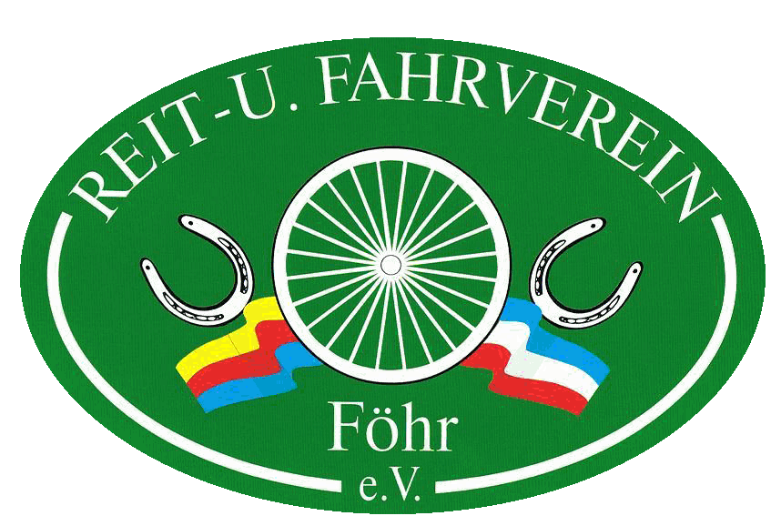
Reit- und Fahrverein Föhr
Haus 147, 25938 Oldsum
Telefon: 04683/730

Beitrittserklärung

Ich trete dem Reit- und Fahrverein Föhr e.V. ab dem ________
als

ordentliches Mitglied Jugendmitglied / Menschen mit (Jahresbeitrag 55,00 €) Handicap (Jahresbeitrag 25,00 €)
passives Mitglied / Förderer Familienpaket (Eltern mit Kindern (Jahresbeitrag 35,00 €) bis 18 J.) (Jahresbeitrag 120,00 €)

bei und erkenne die Satzung in ihrer gültigen Fassung als verbindlich an.
(Nachzulesen ist die Satzung auf der Homepage des Reit- und Fahrvereins e.V. unter www.ruf-foehr.de)

Angaben zur Person:

Name, Vorname: __________________________________________________
Adresse: __________________________________________________
Telefon und Email: __________________________________________________
Geburtsdatum: __________________________________________________
Bei Familienpaket bitte angeben:
Namen und Geburtsdaten der Kinder: ________________________________________________________________________

- Einzugsermächtigung:

Hiermit ermächtige ich ________________________ (Kontoinhaber) den Reit- und Fahrverein Föhr e.V. anfallende Beiträge von meinem Konto ______________________ bei der _______________________ BLZ ____________________bis auf Widerruf abzubuchen.

Einverständniserklärung:
Ich erkläre mich damit einverstanden, dass von mir geschossene Bilder sowie Ergebnisse/ Placierungen von sämtlichen Veranstaltungen des Reit- und Fahrvereins Föhr e.V. auf unserer Homepage
unter www.ruf-foehr.de für diese Zwecke veröffentlicht werden dürfen.

_________________, den _____________ ___________________________
Ort Datum Unterschrift

